**تمرین سری 4**

**مهدی عزیزی 906319028**

1. تفاوت a++ و ++a ؟

a++ اگر در عبارتی بیاید، پس از این که بروی a اعمالی انجام شد، یک واحد به آن می افزاید، ولی ++a قبل اینکه اعمالی روی a انجام شود یک واحد به آن می افزاید، سپس اعمال را روی آن انجام می گیرد.

1. نحوه استفاده از حلقه for و دیاگرام فعالیت آن؟

For(نام و مقدار متغیر کنترلی ; شرط ; شمارنده)

{

دستورات ;

}

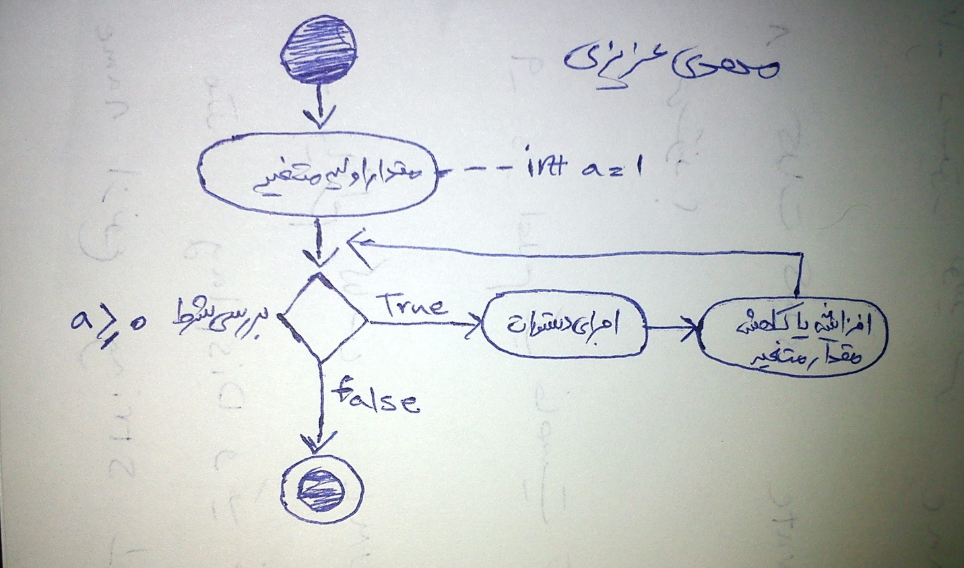

1. تفاوت عبارت تکرار do…while و while ؟

While درصورتی اجرا شده که شرط درست باشد ولی do..while حداقل یکبار اجرا می شود چون شرط در انتها بررسی میشود.

1. کارکرد continue و break در تغییر جریان برنامه؟

Break با آن میتوان از حلقه و ساختارهای تصمیم گیری خروج کرد. با continue از تکرار فعلی پرش کرده(یعنی در این تکرار دستوری اجرا نمی شود) و به تکرار بعدی می رویم.

1. چرا متد main بصورت استاتیک است؟

یک برنامه تحت کنسول برای اینکه بتواند اجرا شود نیاز به یک تابع بنام main که بصورت استاتیک تعریف شده است دارد. به این خاطر استاتیک است که تمام متدهای برنامه زیر مجموعه این تابع اصلی اند و برای بکار گیری توسط دیگر متد ها نیازی به شی سازی از کلاس کنسول ندارد.

1. خروجی رابطه y+2=”+y+2" با “y+2=”+(y+2) چه فرقی دارد؟

مثلا اگر مقدار y برابر 3 باشد، دستور y+2=”+y+2" مقدار 32 را چاپ می کند زیرا 3 و 2 را در کنار هم قرار می دهد.

ولی عبارت “y+2=”+(y+2) ابتدا y+2 می کند که می شود 5 و آن را چاپ می کند.

static void Main(string[] args)

{

int y = 3;

string a = "y+2=" + (y + 2);

string b = "y+2=" + y + 2;

Console.WriteLine(a);

Console.WriteLine(b);

}

1. عبارت زیر چه مقداری را بر می گرداند؟ متد next چه عملی انجام می دهد؟

Int randomValue = randomNumbers.Next(6);

این دستور از میان اعداد 0 تا 5 یکی را به تصادف به متغیر تعریف شده اختصاص می دهد. متد next کلاس Random یک مقدار تصادفی از نوع int تولید می کند.

1. آرایه ای به نام newArray ایجاد کنید که حاوی 15 عنصر int باشد، این آرایه را با دستور تغییر اندازه به یک آرایه 20 عنصری تغییر دهید؟

Int[] newArray= new int[15];

Array.Resize(ref newArray , 20);

با متد Resize کلاس Array می توان تعداد عناصر آرایه را تغییر داد.

1. در عبارت var x=-123.45 کلمه کلیدی var به چه منظور است؟

کلمه کلیدی var برای تعریف متغیر است و نوع آن وقتی مقداری به آن داده شد، با توجه به نوع داده مشخص می شود. در linq کاربرد دارد.

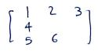

1. یک آرایه نامنظم با عناصر از نوع int بصورت ایجاد کنید؟

Int[] [] array = new int[3] [];

array[0][0] = 1;

array[0][1] = 2;

array[0][2] = 3;

array[1][0] = 4;

array[2][0] = 5;

array[2][1] = 6;

1. 4 مورد از مزایای استفاده از متد ها را بیان کنید؟
2. جلوگیری از تکرار قسمت هایی از برنامه که قبلا استفاده شده است.
3. کاهش حجم برنامه
4. تقسیم کارها به بخش های جزئی تر برای پیاده سازی آسان تر
5. افزایش سرعت برنامه نویسی
6. برنامه ای بنویسد که تعدادی عدد صحیح را در یک آرایه خطی ذخیره کند و سپس تعداد عناصر زوج و فرد آن را اعلام نماید.

static void Main(string[] args)

{

int counter = 0;

int counter2 = 0;

int[] arr = new int[5] { 5, 10, 21, 25 ,30 };

foreach (int n in arr)

{

if (n % 2 == 0)

{

counter++;

}

if (n % 2 == 1)

{

counter2++;

}

}

Console.WriteLine("tedade zoj : " + counter.ToString());

Console.WriteLine("\ntedad fard : " + counter2.ToString());

Console.ReadKey();

}

1. لیست ده نفر از نمرات دانشچویان در اختیار است، برای نمره کمتر از 10 عدد 1 و نمره بیشتر از 10 عدد 2 ثبت می شود و در نهایت، تعداد نمرات بیشتر از 10 شمارش و ثبت می شود. اگر بیشتر از 8 نمره بالاتر از 10 بود، یک پیغام تحسین ثبت می شود.

static void Main(string[] args)

{

int counter = 0;

int counter2 = 0;

int[] arr = new int[10] { 12, 10, 6, 8, 20, 14, 11, 11, 18, 15 };

foreach (int n in arr)

{

if (n >= 10)

{

counter ++;

}

}

if (counter == 8)

{

Console.WriteLine("tabrik :) ");

}

else

{

Console.WriteLine("moteasfam :( ");

}

Console.ReadKey();

}